НАЦІОНАЛЬНИЙ ТЕХНІЧНИЙ УНІВЕРСИТЕТ УКРАЇНИ

«КИЇВСЬКИЙ ПОЛІТЕХНІЧНИЙ ІНСТИТУТ

ІМЕНІ ІГОРЯ СІКОРСЬКОГО»

Кафедра АПЕПС

Лабораторна робота №2

З дисципліни «Основи штучного інтелекту»

На тему «Агрегація ранжирувань отриманих з різних джерел з урахуванням їх важливості»

Студента третього курсу

ТЕФ групи ТІ-72

Арутюняна Е.В

Перевірив ас. Андрійчук Олег Валентинович

Київ 2020

1. Необхідно ввести пошуковий рядок

Приклад:



1. Отримані результати пошуку (перші 10 домени сайтів наданих пошуковими системами) виводяться на екран. Приклад: 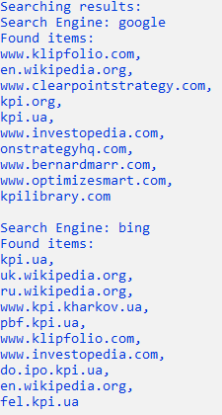



1. Далі користувачу пропонується можливість змінити значення експертної оцінки ранжирувань від кожної з пошукових систем (за значення замовчуванням – 1).



1. Далі відображаються елементи агрегованого ранжирування, що надане кожним з реалізованих методів ранжирування та відповідним підходом визначення відносної вагомості джерел інформації. Приклад (агреговане ранжирування отримане методом Кондорсе, визначення відносної вагомості джерел інформації за статистичним підходом):

